Glavarjeva cesta 37, 1218 Komenda, Tel: 01 7247 150, fax: 01 8341 710, e-mail: o-komenda.lj@guest.arnes.si
3. č
TOREK, 24. 3. 2020

ANG
Poglej na spletno stran učiteljice Urške: http://www2.arnes.si/~uvidma/3razred.html

SLJ | ELA PEROCI: BABICA IN NINA NA SPOMLADANSKEM BALKONU (berilo, str. 100)
- V berilu na str. 100 preberi odlomek.
- V zvezek napiši naslov: Ela Peroci: Babica in Nina na spomladanskem balkonu
- V celih povedih odgovori na naslednja vprašanja:
- Kje sta sedeli babica in Nina?
- Kaj sta občudovali?
- Kje živi babica?
- Ali se tudi hiše z leti spreminjajo?
- Pojdi tudi ti na balkon/teraso/dvorišče in v 5. povedih napiši, kaj se je spremenilo, ko je k nam prišla pomlad.
- Nariši.

MAT | MATEMATIČNI IZRAZI ZA RAČUNSKE OPERACIJE (SMČ 2, str.12 in 13)
- Najprej ponovimo, kako z matematičnim izrazom poimenujemo rezultat pri:
- seštevanju (vsota),
- odštevanju (razlika),
- množenju (zmnožek) in
- deljenju (količnik).
- V SMČ 2 na str. 12 in 13 natančno preberi 1., 2., 4. in 5. nalogo. Pri vsaki nalogi je napisan račun (pobarvan z rumeno), ti pa moraš ugotoviti, katera besedilna naloga sodi k računu. Dobro si oglej in preberi tudi plakate, ki jih v rokah držijo otroci.
(Rešitve: 1. c, 2. b, 4. b, 5. c)
- V zvezek napiši naslov Vaja. Preberi 3. in 6. nalogo in ju reši v zvezek.
- * Za dodatno nalogo (kdor želi) reši še 7. nalogo.

SPO | VREME: VREMENSKA NAPOVED
- Poskusi odgovoriti na naslednja vprašanja:
- Kako lahko napovemo vreme za naprej?
- Kdo napove vreme?
- Kako vremenoslovci vedo, kakšno bo vreme?

- V zvezek napiši naslov Vremenska napoved in prepiši spodnje besedilo.

Vremenska napoved nam pove, kakšno bo vreme v prihajajočih dneh.
Vreme napovedujejo vremenoslovci ali meteorologi.
Meteorologi vreme opazujejo in merijo:
- količino padavin,
- temperaturo zraka,
- hitrost in smer vetra,
- zračni tlak.
Na podlagi teh meritev naredijo vremensko napoved.

- Oglej si vremensko napoved. Preberi in povej, kakšno vreme in kakšne temperature so napovedane za posamezni kraj.

- Če imaš možnost, si vremensko napoved in vprašanja natisni in jih prilepi v zvezek.
Če nimaš možnosti, da bi si natisnil/-a vremensko napoved in vprašanja-nič hudega! Potem si v zvezku pusti praznih 10 vrstic in boš sliko dobil/-a, ko se vrnemo v šolo.
- Ko boš v zvezku prilepil/-a oz. pustil/-a praznih 10 vrstic, odgovori na vprašanja v celih povedih.

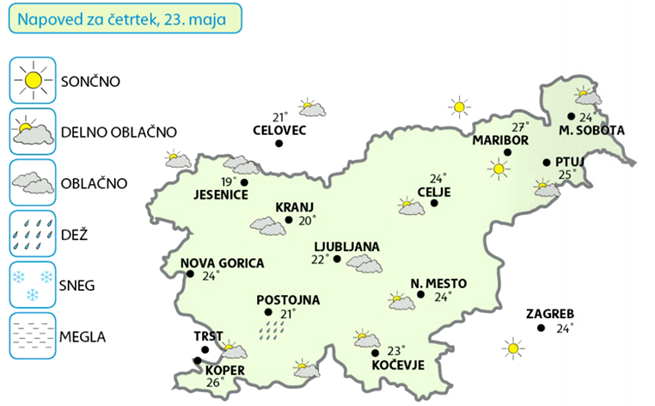

Glej vremensko napoved in odgovore v celih povedih napiši v zvezek.

- Za kateri dan v tednu je vremenska napoved?
- V kateri letni čas spada mesec iz vremenske napovedi?
- Napiši ime kraja, ki bo imel najnižjo temperaturo.
- Kateri kraj bo imel temperaturo 25 °C?
- Napiši ime kraja, ki bo imel sončno vreme.
- V katerem kraju bo deževalo?
- Kolikšna bo temperatura v glavnem mestu Slovenije?
- Koliko krajev bo imelo oblačno vreme?
- Napiši ime kraja, ki bo imel najvišjo temperaturo.

